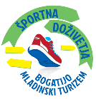
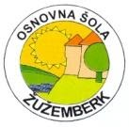
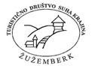
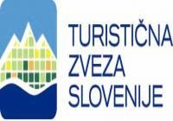
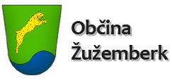

Osnovna šola Žužemberk
Baragova cesta 1
8360 Žužemberk

37. DRŽAVNI FESTIVAL
TURIZMU POMAGA LASTNA GLAVA
Športna doživetja bogatijo mladinski turizem

»Športne vragolije v Žužemberku«
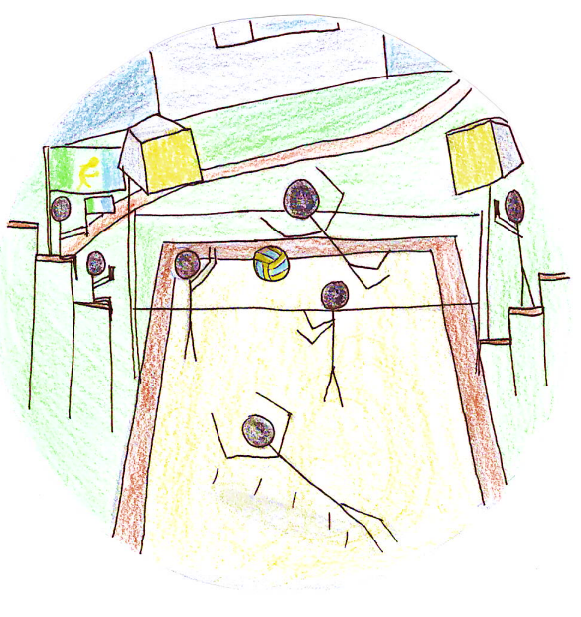
(turistična naloga)

AVTOR: Ajda Humek, 8.a

MENTORICA: Irena Špiler, prof.

NALOGO SO IZDELALI: Šolsko leto: 2022/2023

UČENKE 7. b: Manca Iskra, Ana Štravs, Aneja Tome, Maruša Hočevar
UČENCI 8. a: Ajda Humek, Žana Hrovat, Vid Obrstar
UČENCA 8. b: Žan Pasar, Andraž Pečjak

POMEMBNE INFORMACIJE

Osnovna šola Žužemberk
Baragova cesta 1
8360, Žužemberk
Telefon: 07/38-88-026
Fax: 07/30-87-022
e-mail: tajnistvo-os.zuzemberkuest.arnes.si
Spletna stran: http://www.oszuzemberk.si/

Naslov naloge: Športne vragolije v Žužemberku

Avtorji naloge:
- Žan Pasar, 8.b
- Andraž Pečjak, 8.b
- Ajda Humek, 8.a
- Žana Hrovat, 8.a
- Vid Obrstar, 8.a
- Ana Štravs, 7.b
- Aneja Tome, 7.b
- Manca Iskra, 7.b
- Maruša Hočevar, 7.b

Mentorica: Irena Špiler, prof matematike in tehnike
POVZETEK
V dolini reke Krke so doma ljudje, ki imajo radi šport, predvsem odbojko. V šolski telovadnici se v popoldanskem času vedno zbere veliko število športnih navdušencev, od najmlajših do malo starejših, ki pridno trenirajo, tudi večkrat tedensko.
Na šoli imamo zelo uspešne odbojkaše, ki so bili že več let državni prvaki. Veliko tekem so odigrali tudi v domači telovadnici pred domačimi navijači.
Na teh tekmah smo opazili, kako pomembno vlogo imajo gledalci na tribuni, saj smo velikokrat prišli z glasnim navijanjem ´´na pomoč´´ našim junakom, ki so zapadli v krizo. Dali smo jim energijo in elan, da so lahko uspešno dokončali tekmo.
Želimo, da bi na razne tekme, ki potekajo v našem kraju (in teh ni malo) pritegnili čim več obiskovalcev – navijačev. Predvsem je naša želja, da z delavnicami, ki jih ponujamo, animiramo otroke, da naredijo navijaške pripomočke, s katerimi bi na tekmi uživala cela družina.

KLJUČNE BESEDE:
Šport, športniki, odbojka, navijanje, delavnice, navijaški rekviziti

ZAHVALA:
Zahvaljujemo se:
Sošolcem in sošolkam, ki so reševali ankete.
Gospe Eriki Fabjan za vse informacije glede njene športne kariere.
Našim uspešnim suhokranjskim športnikom: g. Bojanu Brulcu, g. Mihu Plotu, g. Danijelu Koncilji, g. Mariu Koncilji, ga. Eriki Fabjan in ga. Simoni Fabjan za njihove podpise in vse informacije, ki so nam jih posredovali.
G. Jožetu Grumu za posredovane informacije glede navijaške skupine v Žužemberku.
Ge. Nataši Škrbe za lektoriranje naloge.

Zahvala gre tudi vsem, ki so nam kakorkoli pomagali pri uresničevanju naše turistične naloge!

Kazalo vsebine

1 UVOD 6
2 REZULTATI ANKETE 7
3 DEFINICIJA ŠPORTA 10
3.1 ZGODOVINA ODBOJKE 11
3.1.1 PRAVILA PRI ODBOJKI 11
3.1.2 ZANIMIVOSTI IZ SVETA ODBOJKE 12
3.1.3 ODBOJKA V ŽUŽEMBERKU 13
3.2 PREDSTAVITEV ZNANIH ODBOJKAŠEV V ŽUŽEMBERKU 14
3.3 INTERVJU Z Go. ERIKO FABJAN 17
4 NAVIJANJE NA TEKMAH 18
4.1 ˛˛FAIR PLAY´´ 19
5 PODROBEN OPIS TURISTIČNE PONUDBE 19
5.1 CILJI 19
5.2 PREDSTAVITEV NALOGE 20
5.2.1 IZDELAVA RAGLJE 20
5.2.2 IZDELAVA ZASTAVE 21
5.2.3 IZDELAVA BOBNA 22
5.2.4 REŠEVANJE KVIZA 24
5.2.5 NAVIJAŠKE PESMI 25
5.2.6 PRIPRAVA ZDRAVIH PRIGRIZKOV 25
6 NAČRTOVANJE TURISTIČNIH PROIZVODOV IN STROŠKI POVEZANI Z NJIMI 28
7 NAČRT OGLAŠEVANJA 29
7.1 PLAKATI ZA OGLASNE DESKE 29
7.2 ZGIBANKA 29
7.3 FACEBOOK STRAN 30
7.4 SPLETNA STRAN ŠOLE IN TD SUHA KRAJINA 30
8 PREDSTAVITEV IN POMEN LOGOTIPA 30
9 PREDSTAVITEV IDEJE NA TURISTIČNI TRŽNICI 30
10 ZAKLJUČEK 31
11 VIRI IN LITERATURA: 31

UVOD

Šport kot zdrav način življenja postaja vse bolj zaželen način življenja zaradi počutja, izgleda, navezovanja novih prijateljskih vezi… Kot posledica bujne domišljije in zanimanja za nekaj drugačnega je v zadnjem času nastalo kar nekaj novih, še ne dobro prepoznavnih športov v tem delu Evrope npr. skvoš, showdown, kriket, kerling, petanke… Obstaja na tisoče različnih športov za tiste bolj adrenalinske, hiperaktivne, močne ali pa tiste, ki želijo trenirati možgane. Vsi športniki pa imajo en cilj, to je biti z vsakim treningom boljši in boljši ter poseči po najvišjih mejah svojih zadanih izzivov.
Brez posebnih ciljev so tudi že v preteklosti Žužemberčani v svojih mladih letih sprejeli odbojko za svoj šport. Ob njej so se družili, razvijali, krepili svoje telo in se sprostili. Po vseh treningih, ki so se razvili iz začetniških v profesionalne, so tudi odbojkaši začeli posegati po najboljših in težko zasluženih nagradah. Skoraj vsak novopečeni Žužemberčan se je skoraj rodil z žogo v roki, ki jo je vzljubil in svoj talent skozi leta razvijal na igrišču. Odbojka ima že dolgo tradicijo in marsikdo ve, da so žužemberski odbojkarji velik trn v peti najboljšim slovenskim odbojkaškim ekipam.

Ker smo vsi člani turističnega krožka ponosni na naše prednike in vse, ki že in še bodo nabirali točke v napetih tekmah, smo se odločili, da z nalogo dopolnimo še tisti kanček primanjkljaja, ki smo ga opazili na raznih športnih tekmovanjih. Na tekme želimo privabiti čim več obiskovalcev, navijačev, ki bi našim nadobudnim odbojkarjem pomagali na tekmah. Želimo si, da bi bili navijači, s svojim navijanjem ˇdodatn igralciˇ na igrišču.
V nalogi smo razmišljali, kako bi poskrbeli za zabavo in animacijo otrok. Beseda Prišli smo na idejo, da bi otrokom ponudili delavnice, v katerih bi izdelovali navijaške rekvizite, ki bi jih lahko uporabljali za navijanje na tekmah. S tem bi na športne prireditve privabili tudi mlade družine, saj bi se otroci zabavali, starši pa za nekaj časa prosti.
Začeli smo premišljati in ideja se je je razvila v ponudbo, ki bi zaposlila otroke, staršem in ostalim obiskovalcem pa bi ponujala zdrav prigrizek in napitek.
Na svojo ponudbo smo ponosni in že nestrpno pričakujemo, da se začnejo kazati pozitivni rezultati našega dela, mogoče že na prvi tekmi, kjer bomo ponudili delavnice za koristno preživljanje prostega časa na tekmah.

REZULTATI ANKETE

Pred začetkom pisanja turistične naloge smo želeli pridobiti nekaj informacij svojih vrstnikov, ki so potencialni obiskovalci športnih prireditev. Rezultati ankete so nam pokazali, da razmišljamo v pravo smer. Spletno anketo v 1nka smo izvedli med učenci 7. in 8. razreda. Anketo je rešilo 53 učencev. Rezultate smo prikazali s krožnim diagramom.
- Katere športne dejavnosti pogrešaš v Žužemberku?

Kot drugo so navedli: odbojko, čolnarjenje, ples, smučanje, košarko, nogomet, plavanje, golf.

- Katero vlogo imaš raje na športnih tekmovanjih?

- Kaj pogrešaš v ponudbi na športnih prireditvah?

Kot drugo so navedli: nagrade, navijaške pripomočke.

- Katero hrano želiš, da bi ti postregli?

Kot drugo so navedli: ribo, piščanca, sladoled.

- Če bi vam pred tekmo ponudili navijaške rekvizite ali bi jih uporabili za navijanje?

- Če bi imeli stojnice, kaj bi kupil?

- Kaj v ponudbi bi te privabilo na športne aktivnosti?

Kot drugo so navedli: dobra tekma, določeni igralci, dobra glasba, navijanje

DEFINICIJA ŠPORTA

Šport je fizična aktivnost, pri kateri sodeluje ena ali več oseb. Izvedena je v okviru javno določenih pravil z namenom: tekmovanja, uživanja, razvijanja določenih spretnosti, ohranjanja zdravja ali kombinacije več imed naštetih elementov.
Različni motivi za ukvarjanje s športom in želja doseganja dobrih rezultatov sta glavni značilnosti športa.
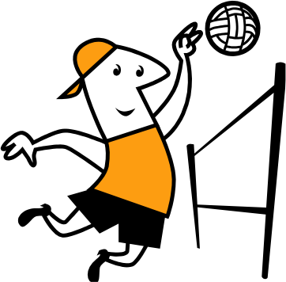

ZGODOVINA ODBOJKE

Uradni začetnik odbojke je bil William G. Morgan, profesor športne vzgoje na gimnaziji YMCA Holyoke v ZDA. Leta 1895 je Morgan med seboj povezal osnovne prvine tenisa in rokometa ter razvil igro, ki jo je sprva poimenoval "mintonette".
Želel je ustvariti igro, ki ne bi zahtevala veliko drage opreme. Njegova različica odbojke je bila videti tako, da so igralci žogo lovili in metali čez mrežo in je niso odbijali z roko, kot to počno danes.
Odbojka je bila kot demonstracijski šport prvič predstavljena na olimpijskih igrah v Parizu leta 1924. Prve olimpijske medalje v odbojki so bile podeljene šele leta 1964.

PRAVILA PRI ODBOJKI

Odbojka je ekipna športna igra, v kateri igralci odbijajo žogo z rokami ali s katerim koli drugim delom telesa. Pri odbojki moraš žogo poslati na drugo stran igrišča v nasprotnikovo polje. Pri igri sodelujeta dve ekipi, vsaka na svoji strani, vsaka ima 6 igralcev. Odbojkarsko igrišče je v obliki štirikotnika, dimenzije 18 x 9 m. Dimenzija igrišča je enaka za moške in ženske.Višina mreže na igrišču pa se razlikuje. Za moške je višina mreže 243 cm, pri ženskah je mreža na višini 224 cm.
Igra se začne z začetnim servisom, ki se izvaja za servisno črto. Nasprotno moštvo sprejme žogo ponavadi s spodnjim odbojem in jo poiskuša z največ tremi udarci poslati na nasprotnikovo stran igrišča. Igralci imajo različne vloge: podajalec, korektor, dva sprejemalca in dva srednjaka. Točko dobi tista ekipa, ki pošlje žogo v nasprotnikovo polje in je le - ti ne uspejo odbiti nazaj. Igra je razdeljena na sete po 25 točk. Konča se, ko je ena od ekip zmagala v treh setih.
Poznamo tudi odbojko na mivki, kjer je igrišče veliko 8 x 8 m in se igra na mivki. Pri odbojki na mivki se ne sme sprejemati ali podati žoge čez mrežo z zgornjim odbojem. Ekipo sestavljata dva igralca, torej menjave ali zamenjave niso možne. Eden od igralcev je kapetan ekipe. Opremo določajo pravila turnirja, v osnovi pa velja, da naj bi ekipe nastoplale v enotni opremi. Igralci se lahko postavijo kjerkoli v svojem igralnem področju (postavitvenih napak ni). Zelo je pomemben vrstni red serviranja.
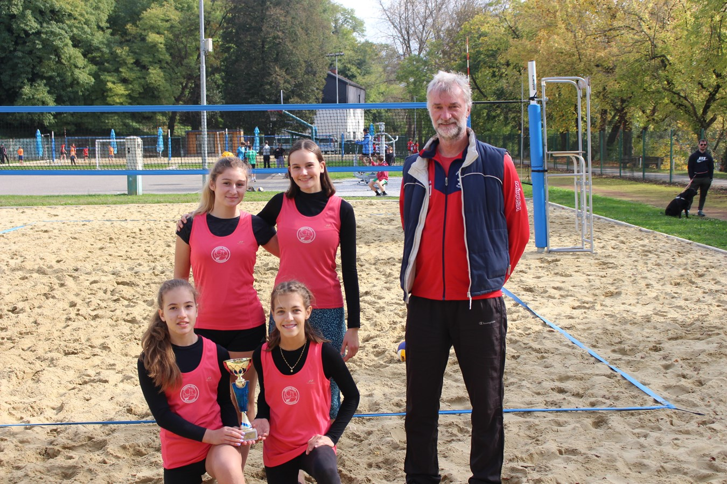
Slika 1: Področno prvenstvo v odbojki na mivki za starejše učenke

ZANIMIVOSTI IZ SVETA ODBOJKE
Leta 1900 je bila posebno oblikovana prva odbojkarska žoga, do takrat se je za igro uporabljala kar košarkarska žoga
Slovenska moška odbojkarska reprezentanca je prvo uradno tekmo odigrala 24. aprila 1992.
Servis so prvič vpeljali leta 1916 na turnirju na Filipinih. Servis so takrat imenovali bomba, serverje pa bomberinase.
Naziv najhitrejšega servisa ima bolgarski igralec Matey Kaziyski. Žogo je v igro poslal s hitrostjo132 km/h.
62.000 gledalcev je največje zabeleženo število gledalcev na odbojkarski tekmi, ki sta jo odigrali reprezentanci Poljske in Srbije leta 2014 na otvoritvi svetovnega prvenstva v odbojki.
Najdaljša tekma v odbojki je trajala 101 uro in so jo odigrali na Nizozemskem med 2. in 6. januarjem 2017.
Najdaljši set je bil leta 1979 odigran v češko-slovaški ligi. Končni rezultat je bil 87:85.

ODBOJKA V ŽUŽEMBERKU

Odbojko so v Žužemberku po 2. svetovni vojni začeli igrati študentje in dijaki. Takrat še ni bilo telovadnice, zato so prvi večji turnir, ki je bil odigran v Žužemberku, odigrali kar pod milim nebom, na trgu pred grajsko kaščo. Z leti so se pokazale tudi želje po novem igrišču in tako je prvo novo igrišče nastalo leta 1960 na Loki, kot domačini imenujejo travnik ob reki Krki pod starim gradom, naslednje leto pa so odbojkarji dobili svoj prostor za grajsko kaščo in trgovino na trgu, kjer je zraslo peščeno igrišče.
Žužemberška odbojka je doživljala vzpone in padce. Delo z mladimi odbojkaši je temeljilo na ljubiteljskem delu in nesebičnem razdajanju.
Ko je bila leta 1991 pri šoli dozidana telovadnica so odbojkaši končno dobili prostor, kjer so lahko kvalitetno trenirali. Z ustanovitvijo kluba leta 1994 so se uspehi žužemberških odbojkarjev kar vrstili. Prvi predsednik kluba je postal prof. Bojan Brulec, ki je ime Žužemberka ponesel v svet tudi kot igralec v državni, takrat še jugoslovanski reprezentanci.
Leta 1995 so s prostovoljnim delom zgradili odbojkarsko igrišče za odbojko na mivki, ki je postala vse bolj in bolj popularna tudi v Sloveniji. Temu je botrovala organizacija 1. odprtega prvenstva Dolenjske v odbojki na mivki za vse starostne kategorije, ki je postalo tradicionalno in v Žužemberk privablja vsako leto več obiskovalcev.
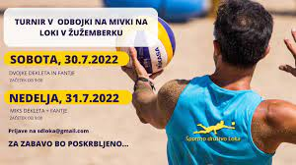
Uspehi odbojkašev so v tesno telovadnico brez tribun z vsako tekmo privabili večje število gledalcev in počasi se je začela organizirati tudi navijaška skupina z imenom Suhokranjci, ki je svoje sokrajane spremljala tudi na gostovanjih v drugih krajih po Sloveniji in poskrbela za pravo tekmovalno vzdušje, tako na tekmah doma, kot na gostovanjih.

Slika 2: Vabilo na turnir; ŠD Loka

Delo v klubu in uspehi so zanimivi ne le po tekmovalni poti, ampak tudi zato ker nihče od trenerjev ali igralcev za svoje delo ali igranje v vseh teh letih ni zahteval ali dobil niti evra honorarja. Edina nagrada za vse dosežene uspehe v klubu je bilo le skupno veselje ob uspehih, ki so jih dosegli. Odbojkarski klub Žužemberk je v kraj prinesel pozitiven napredek, saj se je iz dneva v dan s športom ukvarjalo vse več mladih. Ime kraja so ponesli izvrstni odbojkaši ne samo po Sloveniji ampak tudi širom po svetu.

PREDSTAVITEV ZNANIH ODBOJKAŠEV V ŽUŽEMBERKU

Bojan Brulec
G. Bojan Brulec je učitelj športa v OŠ Žužemberk. Odbojko je začel trenirati v 8. razredu osnovne šole, takrat v odbojkarskem klubu Partizan v Žužemberku. Športno pot je nadaljeval v Klubu Pionir v Novem mestu. S svojo ekipo je dosegel vrsto uspehov, najbolj ponosen pa je na zlato medaljo na Evropskem prvenstvu, kjer je tekmoval v državni jugoslovanski reprezentanci. Njegovo sporočilo mladim športnikom je: Nič ni nemogočega, če si to res želiš.

Miha Plot
G. Miha se je prvih korakov v odbojki naučil v OŠ Žužemberk že v 3. razredu pod vodstvom trenerja Bojana Brulca. Po končani OŠ je nadaljeval v Ljubljani na športni gimnaziji, kjer je treniral za Olimpijo, nato pa v Novomeški Krki. Pri 22 letih se je podal v tujino, v Belgijo in Italijo. Po vrnitvi v domovino je zaigral za ACH Volley. G. Miha je že v srednji šoli opozoril nase kot izvrsten prosti igralec in bil tudi proglašen za najboljšega libera na evropskem prvenstvu v Rusiji. Najbolj je ponosen na igranje v prvi odbojkarski ligi in na srebrno medaljo, ki jo je dosegel z ekipo na evropskem prvenstvu 2015 v Bolgariji. Za mlade športnike ima sporočilo: Bodite vztrajni in delajte tisto, kar želite

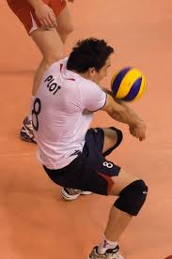

.

Slika 3: Miha Plot v akciji

Danijel Koncilja
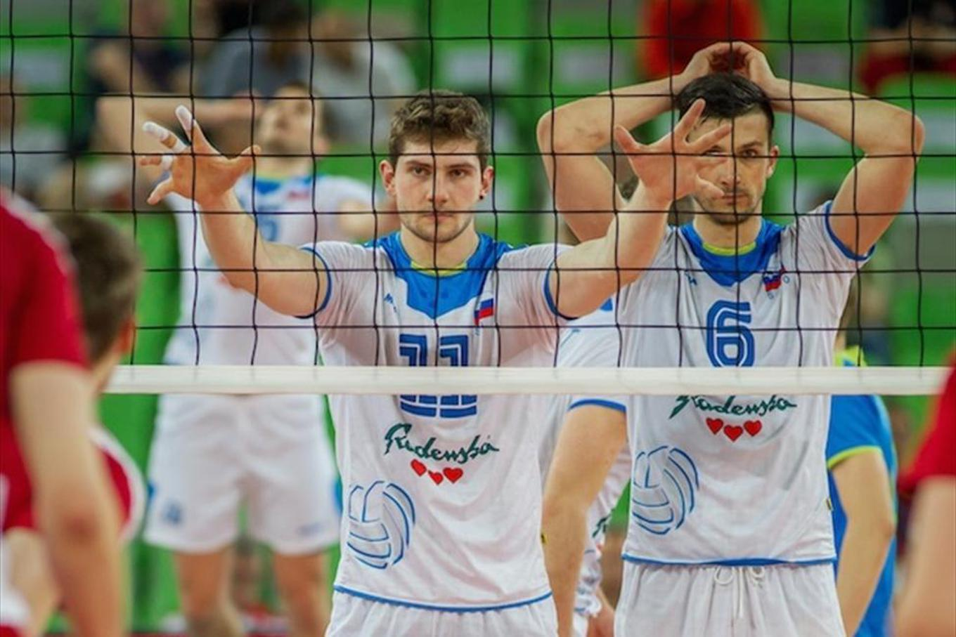
G. Danijel je začel trenirati odbojko v domačem Žužemberku že v 2. razredu. Njegova športna pot se je nadaljevala v Novi Gorici, potem v Salonitu Anhovo od koder se je napotil v tujino. Treniral je v Avstriji in v Franciji. Po desetih letih se je vrnil in oblekel dres ACH Volley. Danijel je kot bloker dosegel vrsto uspehov. Najbolj je ponosen na 2. mesto na evropskem prvenstvu 2015 in 4. mesto na svetovnem prvenstvu. Mladim športnikom svetuje, da naj pridno trenirajo, ker le to jim bo prineslo uspeh.

Slika 4: Danijel Koncilja v akciji, Foto: ACH Volley Ljubljana

Mario Koncilja
Tudi g. Mario je tako kot njegov brat Danijel začel trenirati odbojko v osnovni šoli Žužemberk. Nato ga je pot vodila v različne slovenske klube: Krka Novo mesto, Hit Nova Gorica, ACH Volley, Posojilnica AICH, Calcit Kamnik. Ponosen je, da je bil štirikrat državni prvak. Mladim športnikom svetuje, da naj vztrajno trenirajo in s trdim delom bodo veliko dosegli
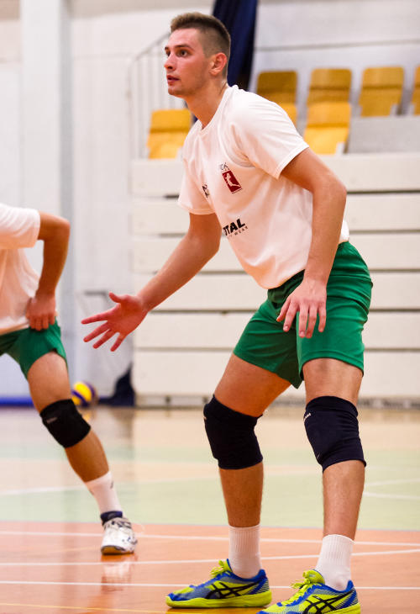
Slika 5: Mario Koncilja - okrepitev odbojkarskega kluba Krka

Simona in Erika Fabjan
Sestri Fabjan sta začeli trenirati odbojko kot osnovnošolki v Kočevju. Do 19. leta sta trenirali in igrali dvoransko odbojka v Ljubljani, kasneje v Novem mestu. Nato sta se posvetili zgolj odbojki na mivki in v nekaj sezonah nastopili po vsem svetu. Bili sta del tudi največjih turnirjev v svetovni ligi. Trenirali sta v tujini (Braziliji, Franciji…), saj doma ni bilo ustreznih pogojev za to. Ker ni bilo sponzorjev in ker v tem ni bilo prave prihodnosti, sta zelo mladi zaključili z aktivno športno kariero. Za največjo in najbolj pomembno se jima zdi odločitev, da bosta trenirali samo odbojko na mivki.V posebnem spominu jima je ostal turnir v Haagu, ko sta se prvič glavni del svetovnega turnirja. Njun življenjski moto, ki je še vedno aktualen, je: I am stronger than my fears and greater than my limits.

Slika 6: Sestri Fabjan na portoroški mivki

INTERVJU Z Go. ERIKO FABJAN

1. Kdaj in kje ste začeli z odbojko?
Odbojko sem pričela trenirati dokaj pozno, in sicer v 8. razredu osnovne šole, v Odbojkarskemu klubu Kočevje.

2. Kdo je vplival na to, da ste začeli trenirati ravno odbojko?
To da sem začela trenirati ravno odbojko, je bil splet naključja. Ko še sploh nisem trenirala odbojke, smo skupaj s sestro in s sosedo Tanjo Blatnik za OŠ Prevole osvojile naslov osnovnošolskih državnih prvakinj v odbojki na mivki. Pravzaprav je na to, da sem pričela trenirati odbojko, najbolj vplival Dražen Šolaja, sedanji ravnatelj OŠ Prevole. On nas je takrat na državnem prvenstvu kot trener odlično vodil in še danes ne vem, kako nas je uspel prepričati, da smo dovoj dobre za osvojitev naslova, kljub temu da same še nismo trenirale, ostala dekleta iz drugih osnovnih šol so že bila v reprezentancah in imela leta treningov za seboj. Potem je tudi poskrbel, da smo po osvojitvi naslova pričele s treningi v OK Kočevje.
3. Na katero trofejo ste najbolj ponosni?
Najbolj sem ponosna na to, da sva se s sestro kot prvi Slovenki pri 20. letih, skozi kvalifikacije prebili na glavni turnir svetovne serije v Celovcu, ki je takrat veljal za elitni turnir.
4. Kako so trenerji vplivali na vašo odbojkarsko pot?
S trenerji sem imela večinoma pozitivne izkušnje, tako v dvorani kot na mivki. So si bili pa zelo različni, tudi načini dela so se razlikovali, ampak se mi zdi, da sem od vsakega pridobila nekaj dragocenega odbojkarskega znanja.
5. Kakšne navijače ste imeli najraje?
Najraje sem imela navijače, ki so nas podpirati tako takrat, ko nam je šlo dobro, kot takrat ko nam je šlo slabše.
6. Kdo vam je bil v največjo oporo na vaši profesionalni poti?
V največjo oporo na profesionalni športni poti so mi bili starši in pa seveda sama. Ker najbolj je pomembno, da si sam svoj največji navijač, da verjameš vase in v to, da po dežju posije sonce.
7. Katere druge športne aktivnosti so vam še pri srcu?
Na splošno imam rada šport in sedaj, ko sem ‘’upokojena’’, še vedno najraje igram odbojko na mivki, smučam na snegu in vodi, tečem, kolikor mi koleno dopušča. Všeč so mi tudi treningi v stilu ˛˛bootcampa´´.
8. Kaj pogrešate v našem kraju s področja športa?
Pogrešam kakšne organizirane vadbe oziroma prostor v stilu fitnesa.
9. Kako bi privabili na športna doživetja še več gledalcev in navijačev?
Obisk gledalcev oziroma navijačev športnih doživetij je po mojem mnenju tesno povezan predvsem z uspehom ekipe. Vzpodbuditi jim je potrebno občutek pripadnosti ekipi in jim dati vedeti, da so tudi sami del ekipe na igrišču, da so pomemben faktor v športni zgodbi s svojim navijanjem.

Najlepša hvala za vaš čas.
Intervju z go. Eriko Fabjan je opravila Žana Hrovat.

NAVIJANJE NA TEKMAH

Športno navijanje je več kot le zabava. Raziskave so pokazale, da je navijanje zelo zdrava aktivnost, saj povezuje ljudi, ki podpirajo iste ekipe. Športni navijači imajo boljšo samopodobo, samospoštovanje, manj se počutijo osamljene in so bolj zadovoljni s svojim življenjskim stilom kot ljudje, ki športa ne spremljajo. Čutijo tudi pripadnost, ki je ena osnovnih človekovih potreb. Navijači ob zmagah svojih ljubljencev začutijo, da je navijanje del njih in imajo občutek, kot da so zmagali sami, čeprav so tekmo morda spremljali le prek malih zaslonov. Zanimiv je še en fenomen: navijači pogosto ostajajo zvesti ekipam ali športniku, četudi vedo, da njihovi ljubljenci tekme večinoma izgubljajo.

˛˛FAIR PLAY´´

V športu lahko sodelujemo v različnih vlogah: kot športnik, trener, sodnik, organizator in tudi kot gledalec. Ne glede na našo vlogo se nas šport dotakne in v tistem trenutku nas tudi spremeni. Tako oblikuje našo osebnost in bogati naše čustveno življenje. Šport naj bi širil vrednote, ki so na lestvici človeških vrednot med ljudmi zelo visoko: to so poštenost, spoštljivost, sprejemanje drugačnosti, doslednost, vztrajnost, delovne navade in še bi lahko naštevali.
˛˛Fair play´´ oz. poštena igra pomeni dostojanstveno prenašanje poraza in zmage, spoštljiv in prijateljski odnos do tekmecev, trenerjev, sodnikov in organizatorjev. Je spodbujanje manj sposobnih, uživanje v svojih in drugih uspešnih potezah in tudi spoštljiv odnos do drugih zunaj igrišča.

PODROBEN OPIS TURISTIČNE PONUDBE

CILJI

Naša turistična naloga vsebuje ideje, kako bi na športne prireditve privabili čim več otrok, družin in ostalih obiskovalcev. Žužemberk je znan po odličnih odbojkarskih ekipah vseh generacij in odličnih tekmah. Na raznih tekmovanjih smo opazili, da se starši ob napetih tekmah ne morejo povsem sprostiti in se osredotočiti le na napete rezultate tekmovalcev, ampak morajo paziti in biti osredotočeni na svoje otroke, ki imajo veliko energije in včasih drugačne želje kot starši. Zato smo se odločili, da bi naša ekipa organizirala in ponudila animacije za mlajše otroke. Potekalo bi v obliki delavnic, ki bi jih vodili učenci in učenke turističnega krožka. Na delavnicah bi naredili pripomočke za navijanje na tekmah, ki bi jih lahko kasneje uporabili otroci skupaj s starši.

Cilji naše naloge so:
- privabiti še več nadobudnih navijačev za tekme naših odbojkarjev;
- animirati otroke, da bi razbremenili starše ob napetih tekmah;
- izdelati pripomočke (iz recikliranih materialov) za navijanje na tekmah;
- popestriti dogajanje in našim odbojkarjem omogočiti odlično navijaško vzdušje;
- v Žužemberk privabiti nove turiste in s tem pokazati vse lepote našega kraja.

PREDSTAVITEV NALOGE

Naš naloga temelji na ponudbi delavnic za mlajše otroke na raznih športnih prireditvah. Starše bi na naši stojnici povabili, da vpišejo otroke v naše delavnice, ki bi jih vodili člani turističnega krožka. Delavnica bi potekala 45 min. Otrokom bi ponudili več dejavnosti:
- izdelava raglje,
- izdelava bobna,
- izdelava zastave,
- reševanje kviza,
- sestavljanje navijaške pesmi.

IZDELAVA RAGLJE

Včasih so bile raglje bolj v rabi, danes njihova raba počasi zamira. Raglja je v preteklosti nadomestila zvonove od velikega petka do velike noči.
Dandanes jo uporabljamo tudi v druge namene npr. za navijanje na tekmah.
Naše raglje so izdelane iz trdega hrastovega lesa. Za izdelavo potrebujete odpaden hrastov ali podoben les, iz katerega izdelamo sestavne dele, okroglo paličico, lepilo za les in nekaj osnovnega orodja.

Vse sestavne dele raglje natančno pobrusite, zlepite skupaj, kot je prikazano na sestavni risbi in raglja je sestavljena.

Uporabite jo za navijanje na raznih športnih tekmah, kjer igrajo vaši tekmovalci. Z glasnim navijanjem naše športnike spodbujamo, da so na igrišču še bolj motivirani za dobro igro.

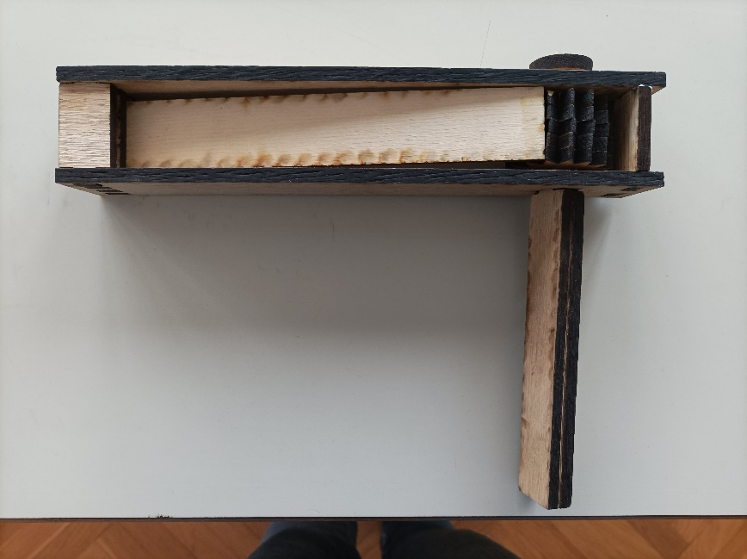
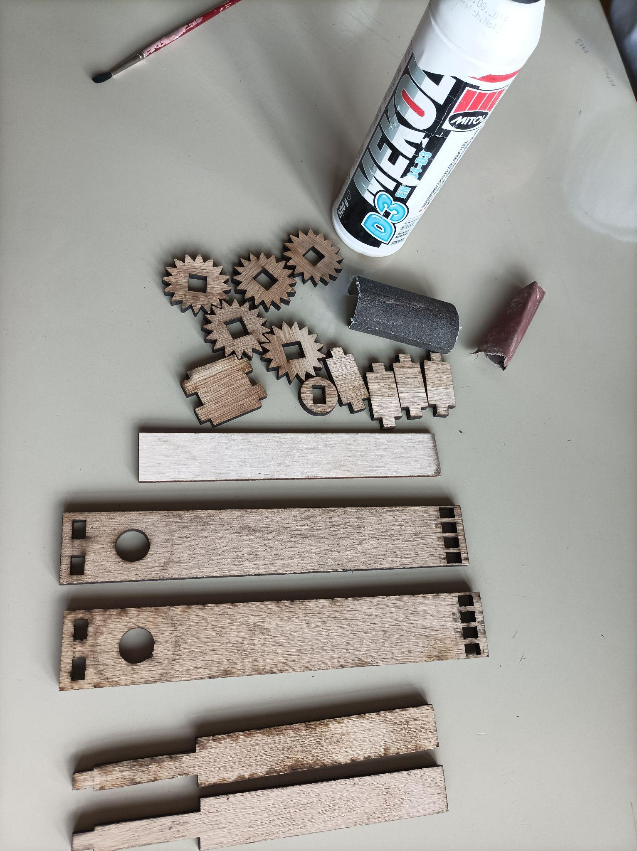

Slika 7: Sestavni deli raglje Slika 8: Raglja

IZDELAVA ZASTAVE

Grb, zastava in himna Republike Slovenije označujejo pripadnost Republiki Sloveniji.

Grb Slovenije ima obliko ščita na katerem so simbolno upodobljeni: Triglav, najvišja gora Slovenije, morje in reke ter zlate zvezde.

Zastava je belo-modro-rdeča. Grb je v zgornjem levem kotu

Na vsaki pomembni tekmi poleg državne plapola tudi občinska zastava. Tako navijači vzpodbujajo in motivirajo igralce.

Izdelava zastave:
Potrebujemo trši list papirja (dolžina je dvakrat večja od širine), modro, rdečo in belo barvo, čopič, palico. List papirja razdelimo vzdolžno na tri enake dele. Na levi strani obrišemo in pobarvamo državni grb. Nato pobarvamo še posamezne dele zastave.

Slika 9: Slovenska zastava

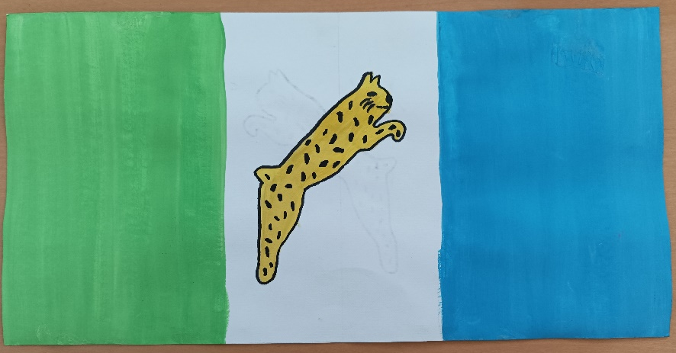

Slika 10: Zastava občine Žužemberk

IZDELAVA BOBNA

Boben je inštrument, ki ga je človek naredil med prvimi. Domneve kažejo, da si je človek z udarjanjem na votla debla, na skale, kamne, s kostjo na kost in podobno dajal duška, se sproščal v prvobitnem veselju nad takšnimi zvoki.
Artefakti s Kitajske kažejo, da so tolkalci že leta 5500 pr. n. št. igrali bobne, narejene iz aligatorskih kož, ikonografija starodavnih mezopotamskih, egipčanskih, grških in rimskih kultur pa kaže na uporabo bobnov pri verskih obredih in kulturnih srečanjih.

V današnjem času so bobnarji gonilna sila nastopa vsake glasbene skupine.

Bobni so obvezen rekvizit tudi navijaških skupin, ki pridejo na tekmo spodbujati svojo športno ekipo ali posameznike. Z glasnim bobnanjem bodrijo športnike in jih spodbujajo, da se maksimalno potrudijo za najboljši rezultat.

Izdelava bobna:
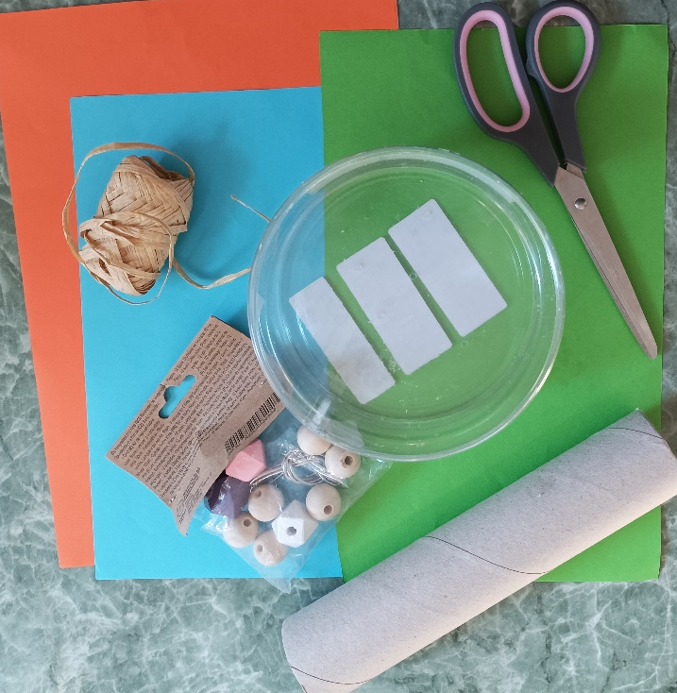
Potrebujemo: prazno škatlico od piškotov, barvne liste za okrasitev, vrvico, perlice, papirnat tulec, lepilo in škarje.

Slika 11: Material za izdelavo bobna

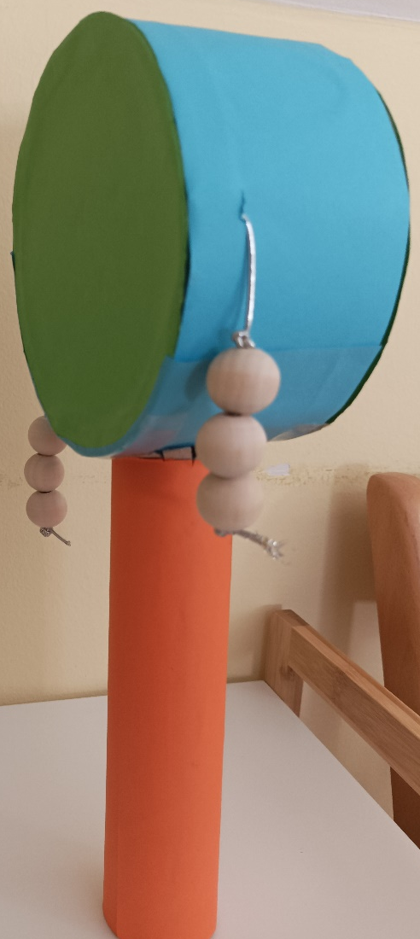
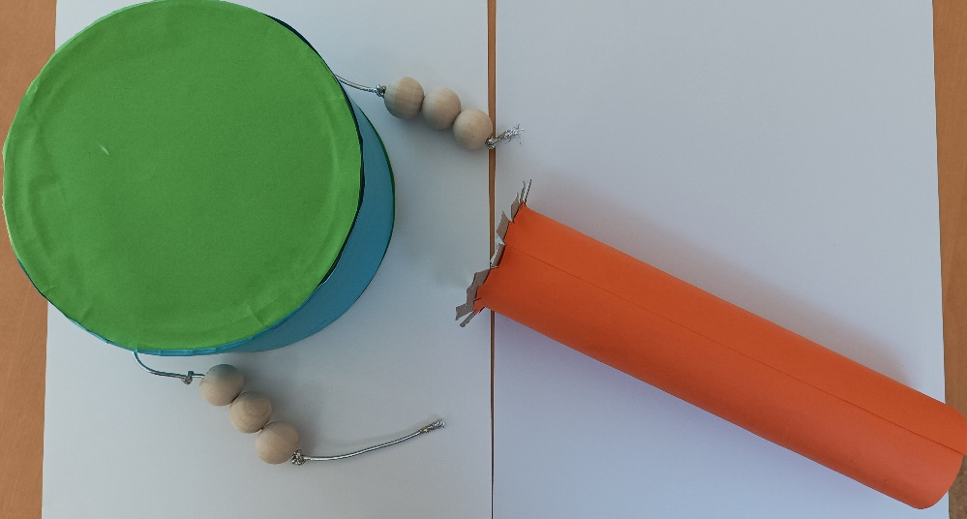

Slika 12: Boben

REŠEVANJE KVIZA

V Žužemberku smo zelo ponosni na naše znane Suhokranjce - športnike, ki so tako ali drugače povezani z našim krajem. To so: Leon Štukelj (njegova mama je bila doma iz Zafare pri Žužemberku), Tomaž Humar (njegova mama je bila doma iz Klečeta pri Žužemberku). Za obiskovalce naših športnih prireditev smo pripravili zabaven kviz o poznavanju le-teh.
Kviz lahko rešijo s pomočjo pametnega telefona na spodnji povezavi ali s skeniranjem QR kode.

https://kahoot.it/challenge/?quiz-id=58dbc52d-4339-4d3c-a794-49480aed13d1&single-player=true

NAVIJAŠKE PESMI

Navijaške himne so sestavni del športa že zelo dolgo. Vsak šport ima svojo pesem, vsaka ekipa ima svojo skupino navijačev, ki sestavijo svojo navijaško pesem, s katero spodbujajo svoje favorite.

V svetu najbolj znani sta dve skladbi angleške skupine Queen, ki sta v športnem svetu doživeli pravo renesanso, in sicer We Will Rock You in We Are The Champions. Zadnja je leta 1994 bila tudi uradna himna svetovnega nogometnega prvenstva.

Nedvomno je najbolj znana slovenska navijaška pesem, himna nogometne reprezentance, ki so jo posneli leta 2000 Kreslin, Predin in Lovšin-Slovenija gre naprej. Najbolj znano slovensko športno navijanje je še vedno − Kdor ne skače ni Sloven'c, ki se je izpod smučarskih skakalnic preselilo vsepovsod.

Primer navijaške pesmi:

Ole, ole, ole, ole, ALI Na drugi strani, na drugi strani,
Žužemberčani, na drugi strani Komance.
naši prvaki, Navijamo, navijamo, navijamo
ole, ole, ole, ole, za Žužemberk.
hitri kot risi, Ole, ole, ole, ole, ole, ole,
zmagajte vi!!! Navijamo, navijamo, navijamo
za Žužemberk.

PRIPRAVA ZDRAVIH PRIGRIZKOV

Za športnika je pomembno, da uživa pestro in uravnoteženo prehrano, ki jo razporedi v več dnevnih obrokov. S pravilno prehrano zadosti potrebam po energiji, poveča vzdržljivost in moč, se lažje regenerira ter zmanjša možnost obolenja in poškodb. Poskrbeti mora tudi za dobro hidracijo, zato je pomemben vnos tekočine.

Za zdrav prigrizek smo pripravili žitno ploščico.

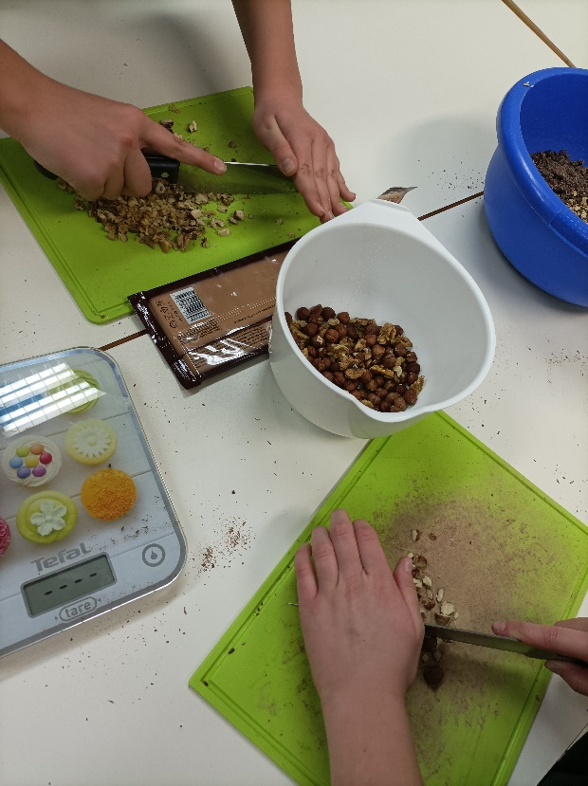
Slika 13: Priprava sestavin Slika 14: Žitna ploščica

Recept:
- 250 g ovsenih kosmičev
- 200 g suhega sadja
- 120 g semen po izbiri
- 50 g temne čokolade
- 250 g oreščkov po izbiri
- 100 g masla
- ščepec soli
- 3 žlice medu
- 2 jajci
- 1 dl vroče vode
Priprava:
- Ovsene kosmiče prelijte z vročo vodo in mešanici dodajte koščke suhega sadja, sesekljane oreščke, semena, raztopljeno maslo, med, koščke čokolade in ščepec soli. Vse skupaj dobro premešajte, dodajte 2 jajci in premešajte še enkrat.
- Testo prelijte v pekač, ki ste ga predtem obložili s peki papirjem. V pečici, ki ste jo segreli na 190°, pecite približno 20 minut.
- Počakajte, da se masa ohladi, nato jo narežite na ploščice. Dober tek!
Za zdrav napitek, s katerim športnik nadomesti izgubljeno količino vode in soli, smo pripravili športni napitek - izotonični napitek s citrusi.
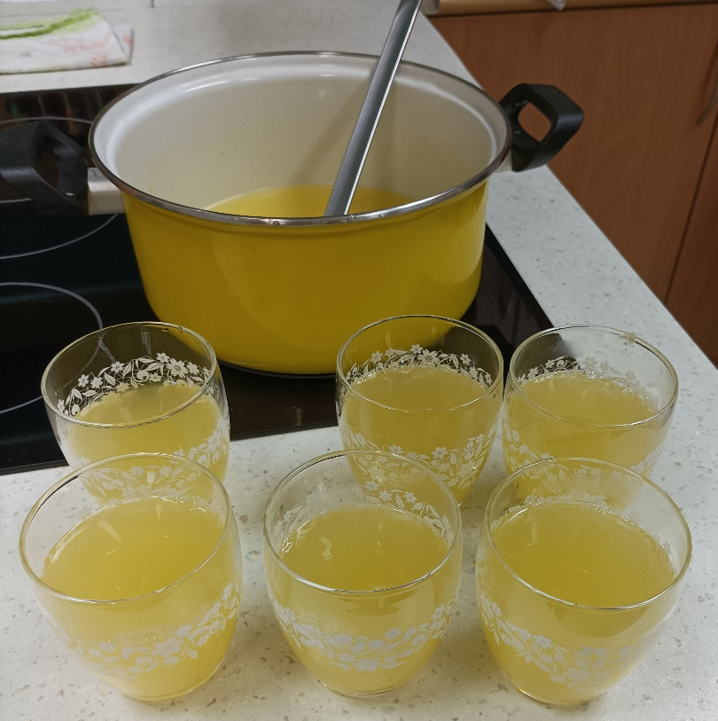

Slika 15: Izotonični napitek

Recept:
- 750 ml navadne vode (najbolje prekuhane in ohlajene)
- 1/2 čajne žličke kvalitetne nerafinirane soli (solni cvet)
- 1 velika jušna žlica melase (v tekoči obliki)
- sveže iztisnjen sok 1 limone ali limete
- sveže iztisnjen sok 1 pomaranče ali grenivke

NAČRTOVANJE TURISTIČNIH PROIZVODOV IN STROŠKI POVEZANI Z NJIMI

Turistične proizvode smo načrtovali glede na rezultate ankete, ki smo jo izvedli na začetku našega razmišljanja. Na stojnici bi ponudili spodaj naštete izdelke in delavnice.
IZDELEK | SUROVINA | STROŠKI | SIMBOLIČNA CENA
Raglja | Sestavni deli iz hrastovega lesa | 1,20 € | 4,00 €
Boben | Odpadne embalaže, barvni papir, perlice | 0,50 € | 2,00 €
Odbojkarska žoga z narisanimi rokicami | Barva za tekstil | donacija OK | 10 €
Majica s podpisi športnikov | Majica | 4 € | 10 €
Igra spomin | Leseni krogci | 1,00 € | 5 €
Žitna ploščica | Oreščki, jajce, maslo | 0,40€ | 1,50 €
Izotonični napitek | Limona, pomaranča, med | 0,20 € | 1,00 €
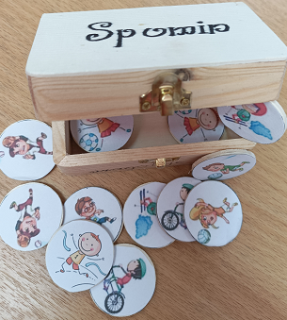
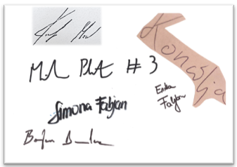

Slika 16: Igra spomin Slika 17: Podpisi uspešnih odbojkašev

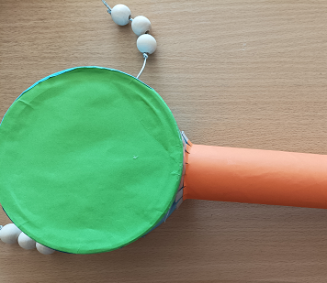
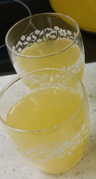
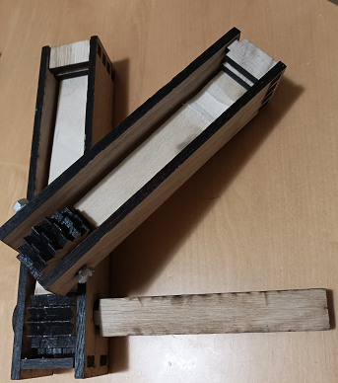

Slika 18: Raglja Slika 19: Boben Slika 20: Izotonični napitek

NAČRT OGLAŠEVANJA

PLAKATI ZA OGLASNE DESKE

Najbolj enostaven in učinkovit način oglaševanja so zagotovo plakati, ki bi jih učenci turističnega krožka raznesli na oglasne deske v posamezne vasi, na oglasne deske občine, trgovine, pošte, šole …
Povezali bi se tudi s športnim društvom. Prosili bi jih, če lahko na njihovih vabilih za turnirje pripišejo informacije glede ponudbe delavnic za otroke. Tako bi imeli obiskovalci športnega dogodka takojšen vpogled na samo dogajanje in razpoložljivo ponudbo.
Na plakatu bi bile ključne informacije: kaj ponujamo, kje, za koga, koliko časa, zakaj priporočamo delavnice ... in naslov facebook strani našega krožka, kjer lahko dobijo dodatne informacije (Glej prilogo 1).

ZGIBANKA

Na zgibanki so vse informacije o naši ponudbi, vključno z slikami naših izdelkov, ki jih otroci naredijo na delavnici. Opisan je sam potek delavnice, koliko časa traja, komu je namenjena in zakaj (Glej prilogo 2).

FACEBOOK STRAN

Na naši facebook strani bi delavnice promovirali tudi za širšo javnost. Tam bi odgovarjali na vprašanja obiskovalcev, objavili zgibanko, ki bi jo obiskovalci lahko natisnili. Objavili bi slike delavnic, ki smo jih že izvedli ali bi obiskovalci delili svoja mnenja.

SPLETNA STRAN ŠOLE IN TD SUHA KRAJINA

Objavili bi plakat skupaj z zgibanko

PREDSTAVITEV IN POMEN LOGOTIPA

Naš logotip vsebuje elemente, ki so opisani v nalogi: šport, odbojka, navijanje, navijaški pripomočki.
Predstavlja tekmo dveh moštev, ki poteka v naravi, ob množici navijačev. Na tribunah plapolajo zastave, se oglašajo raglje in spodbujajo igralce na igrišču. Tekma poteka v duhu ˙˙fair play˙˙.

PREDSTAVITEV IDEJE NA TURISTIČNI TRŽNICI

Turistična tržnica je zelo dober način promocije našega turističnega izdelka. Na njej bomo predstavili naše delavnice, ki so namenjene ne samo ustvarjanju otrok ampak tudi krepitvi njihove narodne in športne pripadnosti.
Naše naloge bi predstavili na delavnicah, katerih glavni cilj je, da obiskovalce (otroke) povabimo, da se dobro pripravijo na razburljive tekme, da izdelajo navijaške pripomočke in aktivno sodelujejo na tekmah.
Obiskovalcem bi delili zloženke, ki bi jih vabile na naše delavnice..
Na tržnici bi predstavili naše zanimive in uporabne izdelke ter spominke, ki smo jih izdelali učenci v sodelovanju z lokalnimi obrtniki.
Na tržnici bi sodelovalo 9 učencev.

ZAKLJUČEK
V turističnem krožku smo sodelovali učenci od 7. in 8. razreda. Dolžnosti pri izdelavi naloge smo si pošteno razdelili. Zaradi natrpanega urnika smo se dobivali na sestankih ob sredah, enkrat 7.r, drug teden 8.r. Vsak teden smo se dogovorili, kaj naredimo do naslednjič. Veliko smo se dogovarjali preko sporočil na easistenu.
Ob objavi teme smo bili zelo veseli, saj je Žužemberk kraj, kjer je doma naš šport, to je odbojka. Tema se nam je zdela zanimiva in hitro smo dobili idejo, kako se bomo lotili dela. Med nami (člani krožka) je kar nekaj aktivnih športnikov, zato smo takoj predlagali, da poskrbimo, da bi bilo na tekmah čim več navijačev.
Pri iskanju raznih informacij na internetu, v strokovni literaturi in v pogovoru z domačimi odbojkaši smo spoznali, kaliko dobrih, vrhunskih odbojkašev izhaja iz tako majhnega kraja, kot je Žužemberk.
Zelo smo ponosni na športnike, ki vlagajo veliko truda, časa in energije, da so uspešni na igrišču.

VIRI IN LITERATURA:
https://www.nadlani.si/multimedija/bobni/
https://sl.lightups.io/best-guitar-pedals
https://www.google.com/search?q=izdela+bobna&rlz=1C1GCEA_enSI932SI932&oq=izdela+bobna&aqs=chrome..69i57j0i13i512j0i8i13i30.17297j0j7&sourceid=chrome&ie=UTF-8#fpstate=ive&vld=cid:c5235820,vid:22LIj9PceE4
https://citymagazine.si/recept-zitna-ploscica-domaca-frutabela/
https://www.mojezdravje.net/4-recepti-za-domac-izotonicni-napitek/
Javornik, M.(2006). Individualizem in šport v prostoru, diplomsko delo: Ljubljana
Matoz, Z. Slovenske navijaške himne; ni jih malo, niso slabe. Delo. 18. september 2017
Pucelj, D. Odbojka v Žužemberku od leta 1954-2003
https://vfokusu.com/sportni-navijaci-imajo-visoko-stopnjo-samozadovoljstva/
Miha plot, https://www.scottishvolleyball.org/ngg_tag/miha-plot/#gallery/miha-plot/17523
https://www.rtvslo.si/sport/odbojka/danijel-koncilija-okrepil-blok-ach-volleyja/627171
Minuz,A. (2018). Velika knjiga o športu. Tržič: Učila International
Intervju z go. Eriko Fabjan: Žana Hrovat
Slika 1: osebni arhiv učenke turističnega krožka
Slika 2: https://www.facebook.com/sdloka.zuzemberk/?paipv=0&eav=AfZbV87ARY0n85Eum_UFVyNEcHqyAM3IgRYvO-NrT_Z475U_WSRFD58PNoj5ehsseFU&_rdr
Slika 3: https://www.scottishvolleyball.org/ngg_tag/miha-plot/
Slika 4: https://siol.net/kljucne-besede/danijel-koncilja-4554/articles
Slika 5: http://krkavolley.si/site/2018/09/01/krkase-okrepil-se-mario-koncilja/
Slika 6: https://old.delo.si/sport/na-portoroski-mivki-kraljevali-satler-flajs-ter-sestri-fabjan.html
Slike od 7 do 20: osebni arhiv učencev turističnega krožka

Priloge:
      - Plakat
      - Letak
Športne vragolije v Žužemberku
Priloga 1

PRILOGA 1: Plakat
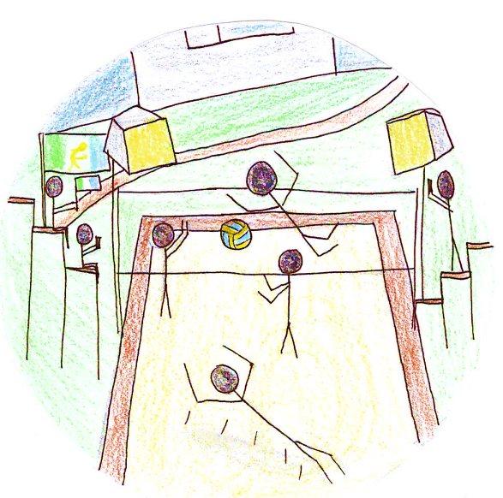
Učenci turističnega krožka OŠ Žužemberk smo za vse, ki se radi dobro pripravite na razburljive športne tekme pripravili ...
Kaj: zanimive ustvarjalne delavnice.
Kje: na športnem turnirju na Loki v Žužemberku.
Za koga: otroke, mlajše in malo starejše
Koliko časa: 45 min (če ste spretni lahko tudi manj.
Zakaj: ker boste naredili uporaben pripomoček za navijanje na tekmah.
Info: www.facebook.com/Turistični-krožek-OŠ-Žužemberk

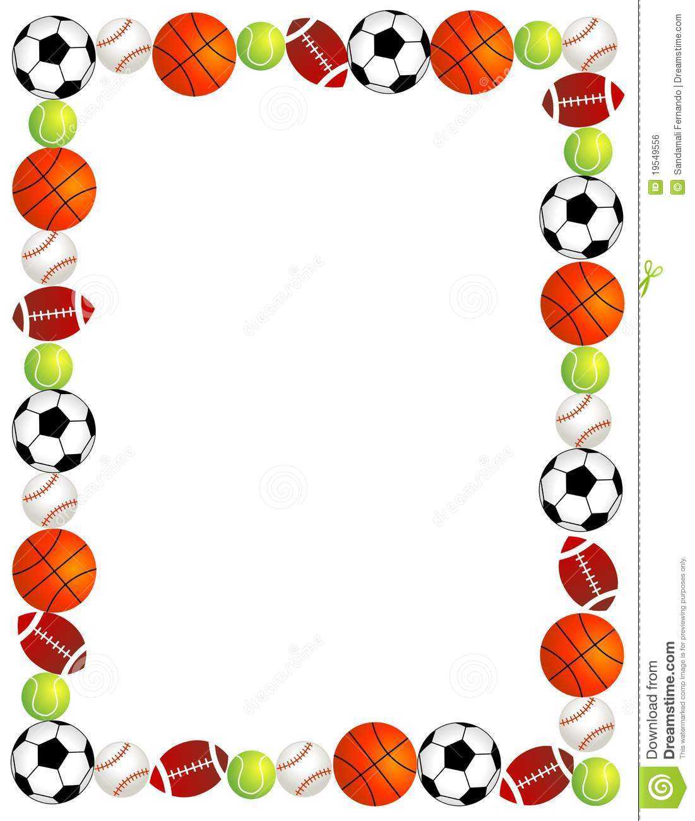
Priloga 2
Športne vragolije v Žužemberku
Učenci turističnega krožka OŠ Žužemberk organiziramo zanimive delavnice za otroke.
Kje: na turnirju odbojke na mivki v Žužemberku
Kdaj: delavnice se začnejo 1 ura pred 1. tekmo
Kdo: otroci, ki želijo ustvarjati
Zakaj: da lahko starši v miru spijejo kavico in da se dobro pripravite na tekmo
Cena: prostovoljni prispevki

Športne vragolije v Žužemberku
Učenci turističnega krožka OŠ Žužemberk organiziramo zanimive delavnice za otroke.
Kje: na turnirju odbojke na mivki v Žužemberku
Kdaj: delavnice se začnejo 1 ura pred 1. tekmo
Kdo: otroci, ki želijo ustvarjati
Zakaj: da lahko starši v miru spijejo kavico in da se dobro pripravite na tekmo
Cena: prostovoljni prispevki

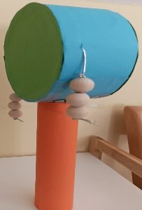
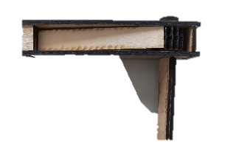
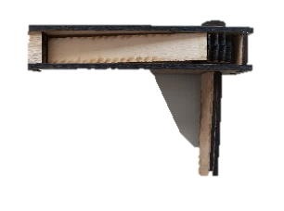
Potek delavnice:

Otroci bodo lahko izdelali navijaške rekvizite:
- Ragljo
- Zastavo
- Boben

Preizkusili se bodo lahko tudi v reševanju spletnega kviza o poznavanju znanih suhokranjcev.
Potek delavnice:

Otroci bodo lahko izdelali navijaške rekvizite:
- Ragljo
- Zastavo
- Boben

Preizkusili se bodo lahko tudi v reševanju spletnega kviza o poznavanju znanih suhokranjcev.

